Uno de cada tres españoles se plantea cambiar de empleo en los próximos meses

- Esta intención de cambio se acentúa entre los más jóvenes: el 57% de los menores de 24 años pretende cambiar de trabajo a corto plazo, mientras que, entre los mayores de 55, solo un 15% se plantea cambiar. Son datos de un estudio elaborado por InfoJobs.

- Tener un salario más elevado es el primer motivo de cambio de trabajo, elegido por el 74% de los encuestados. A éste le siguen otros aspectos no económicos, como poder compaginar la vida personal con la laboral y tener un mejor horario, valorados por más de la mitad de los españoles

- No extraña que el primer motivo sea el salario, si se tiene en cuenta el I Barómetro del Empleo realizado por la plataforma, según el cual, los salarios no acordes a la experiencia y formación es la cuestión relacionada con el trabajo que más preocupa a los españoles en materia de empleo.

- Por su parte, preguntadas las empresas sobre las previsiones de contratación, el 30% de las compañías tenía previsto incrementar las contrataciones en 2019 y el 38% afirma que lo hará también en 2020

Barcelona, a 27 de agosto de 2019.- Para algunos, la vuelta al trabajo tras las vacaciones supone retomar la rutina. Pero también hay quienes aprovechan el comienzo del “nuevo curso” para marcarse nuevas metas y objetivos de cara a lo que resta de año. Y cambiar de trabajo es, en muchos casos, uno de ellos. De hecho, según los datos recogidos históricamente por la plataforma de empleo InfoJobs, en el mes de septiembre se registra un aumento significativo del número de candidatos inscritos en las vacantes publicadas.

Para analizar esta intención de cambio de empleo entre la población activa española, InfoJobs ha elaborado un estudio que muestra, además, los motivos que llevan a los españoles a querer hacerlo, así como las perspectivas de contratación de las empresas. Los resultados de dicho estudio revelan que el 33% de los españoles se plantea cambiar de trabajo en los próximos meses.

Las mujeres y los más jóvenes son quienes tienen más intención de cambiar de empleo a corto plazo

Analizada la intención de cambio se observan también diferencias entre géneros, siendo las mujeres las que manifiestan mayor intención de cambio. En este caso, el 37% de las mujeres afirma querer tener un nuevo empleo a corto plazo mientras que, entre los hombres, esta cifra cae al 29,5%.
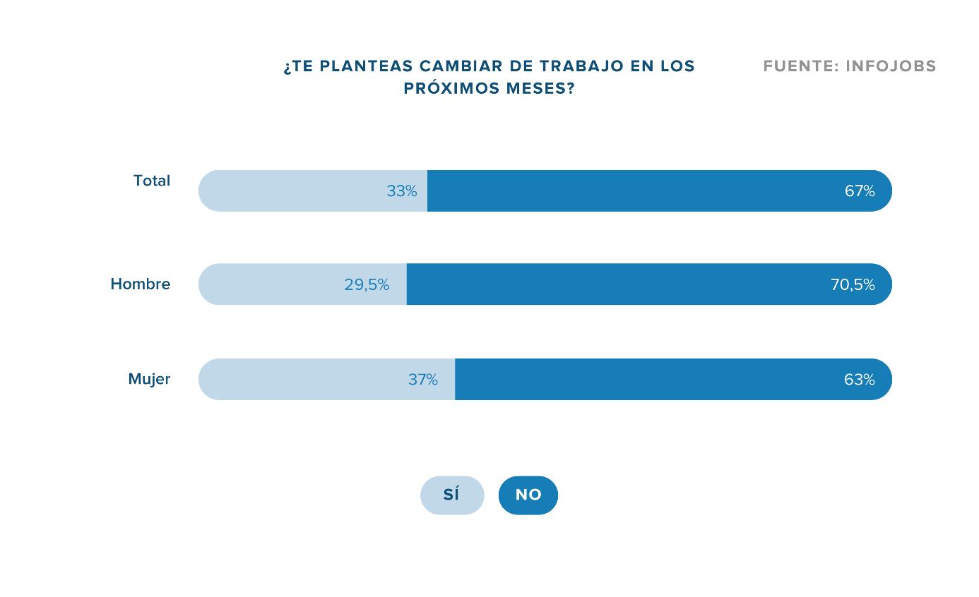

Asimismo, y como vemos en el siguiente gráfico, existe una relación directa entre edad y cambio: a más edad, menor es la intención de cambiar de empleo. Concretamente, el 57% de los encuestados menores de 24 años afirma que quiere un cambio de trabajo a corto plazo, mientras que solo el 15% de los españoles mayores de 55 años se plantea un cambio en los próximos meses.
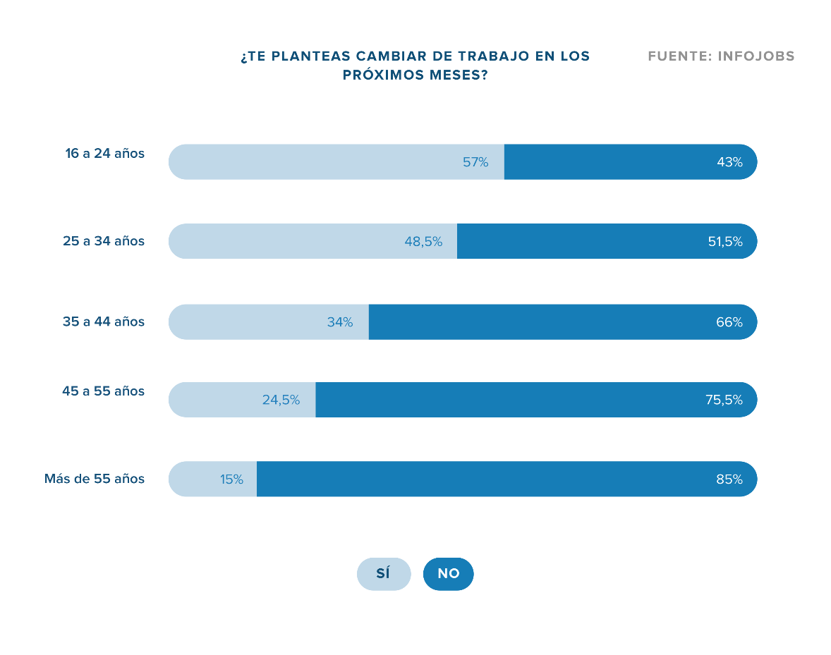

Al igual que la edad, a mayor nivel laboral, menor es la propensión al cambio de empleo. Así, el 35,5% de los empleados quiere tener un nuevo empleo en los próximos meses, mientras que solo un 20% de los directivos tienen intención de cambiar de trabajo.

El salario es el principal motivo de cambio, seguido de aspectos como la conciliación con la vida personal o el horario

Analizando las razones que llevan a los españoles a querer cambiar de empleo, los datos de InfoJobs confirman que el principal motivo es el salario. El deseo de tener unos ingresos más elevados es la causa más elegida entre todos los colectivos, sin diferencia de sexo o edad, con un 74% de menciones.

Un resultado que no sorprende, si se tiene en cuenta que los salarios son la principal preocupación de los españoles en materia de empleo. Así lo confirmaba el I Barómetro del Empleo de InfoJobs, que revelaba que, actualmente, al 74% de la población activa española le preocupa que los salarios no sean acordes a la formación y experiencia requerida para un puesto. Se trata de la primera de sus preocupaciones en materia de empleo.

Pero lo material no es lo único que importa. Poder compaginar la vida personal y profesional (53%), tener un mejor horario (50%), trabajar en un proyecto que motive más (42%) y seguir aprendiendo (39,5%) son los siguientes motivos que dan los españoles cuando se les pregunta por qué quieren cambiar de trabajo.
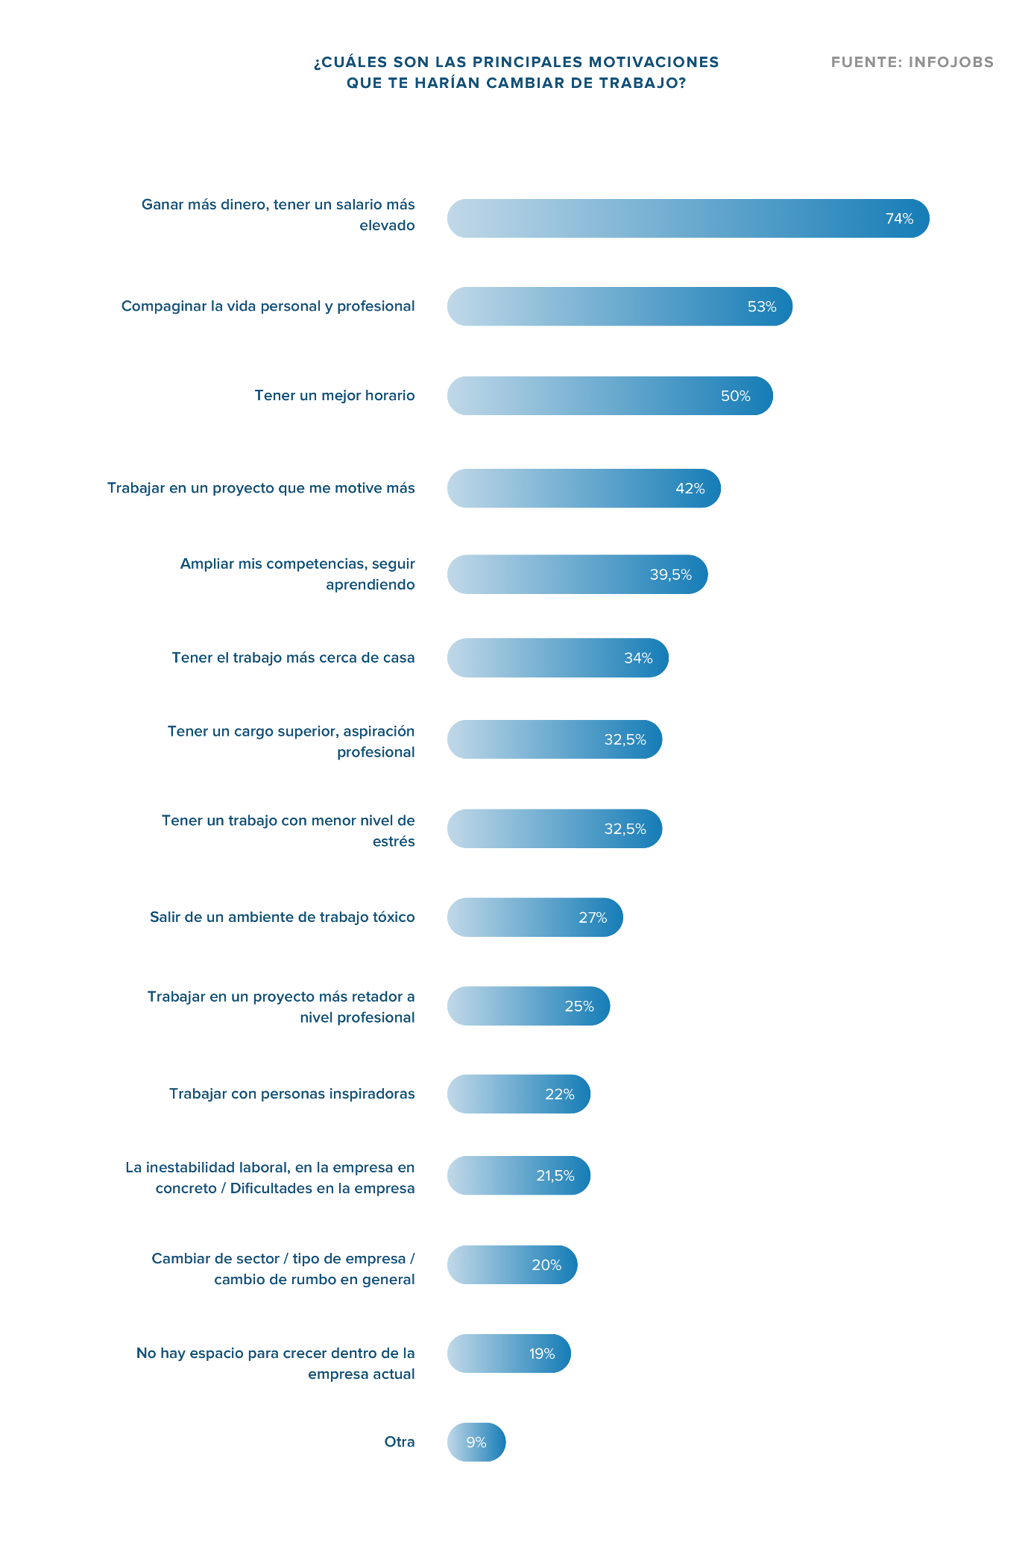
Si se observan los datos y respuestas por edad, los más jóvenes (de entre 16 y 24 años) tienen como prioridades, en segundo y tercer lugar, trabajar en un proyecto que les motive (48%) y poder seguir aprendiendo (44%). De hecho, según los datos del Barómetro del Empleo de InfoJobs, el 65% de los jóvenes de esta franja de edad destacan la falta de motivación como una de sus principales preocupaciones en materia de empleo. A su vez, como en la mayoría de los casos este colectivo no tiene hijos, el horario o la conciliación no son todavía su principal preocupación.

Sin embargo, para los empleados de edades intermedias, de 25 a 34 años, el tener un buen horario es ya un factor decisivo para el cambio. De hecho, éste es, tras el salario, el segundo motivo más frecuente de cambio de empleo, con el 52,5% de menciones.

El 38% de las empresas tiene previsto aumentar su contratación de cara al 2020

Preguntadas las empresas sobre sus perspectivas de contratación, las previsiones son positivas. El 30% de las empresas tenía prevista aumentar sus contrataciones a lo largo de este año y el 38% contempla incrementar sus plantillas en 2020.

En el lado opuesto, solo un 9% de las empresas prevén reducir las contrataciones en 2020 y la perspectiva más extendida, en el 53% de las empresas, es que se mantengan los actuales niveles de contratación.

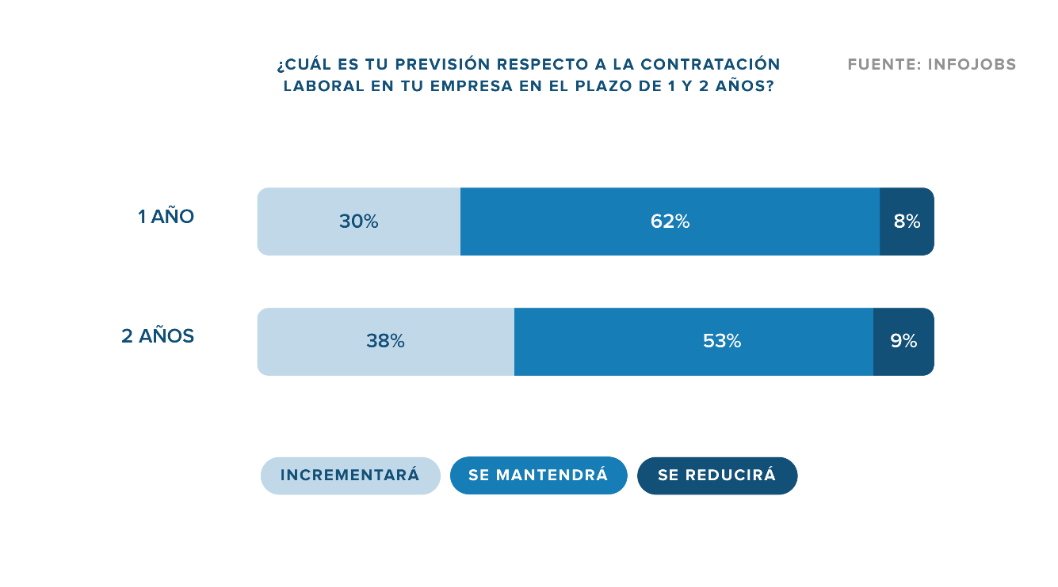

Nota metodológica informe:

Encuesta online realizada al panel de empresas de InfoJobs, contactando con perfiles responsables o vinculados al proceso de selección, y a un panel independiente representativo de población activa española. La encuesta se ha realizado entre febrero y marzo de 2019 a 755 empresas. Posteriormente se han ponderado sus resultados en relación con el tamaño de empresa, con el fin que los resultados sean representativos del mercado de empresas español, para ello se ha usado la información de DIRCE. Error muestral: 3,5% para un intervalo de confianza del 95%. La encuesta online a población activa se ha realizado en febrero de 2019 a 2.865 personas y es representativa del total de población activa (fuente: EPA 2018T4) por Edad, Sexo y CCAA. Error muestral: 3,56% para un intervalo de confianza del 95%.

Sobre InfoJobs
Plataforma líder en España para encontrar las mejores oportunidades profesionales y el mejor talento. Actualmente 7 de cada 10 ofertas publicadas en internet están en InfoJobs, ascendiendo el último año a más de 3.000.000 empleos. Cuenta cada mes con más de 43 millones de visitas (más del 85% proceden de dispositivos móviles), 350 millones de páginas vistas y cada día la visitan un promedio de 800.000 usuarios únicos. (Fuente datos: AT Internet - Promedio mensual 2018).

InfoJobs pertenece a Adevinta, una empresa 100% especialista en marketplaces digitales, el único “pure player” del sector a nivel mundial con presencia en 16 países de Europa, América Latina y África del Norte. Adevinta en España, antes Schibsted Spain, cuenta con una plantilla de más de 1.000 empleados, y opera a través de Fotocasa, habitaclia, Coches.net, Motos.net, Milanuncios y vibbo. Juntas sitúan a la compañía en el top 10 de empresas con mayor audiencia de internet en nuestro país.

Contacto:

InfoJobs: Judith Monmany Evercom: Ana Estevez / Irene Boned
prensa@infojobs.net infojobs@evercom.es
T. 648 76 70 54 T. 93 415 37 05

